【实验名称】：3、基本网络测试工具及应用工具实验

学生姓名：郭炫君（2452654） 合作学生：无
实验地点：智信馆317 实验时间：2026-03-11

【实验目的】

1. 掌握基本网络测试工具的使用：熟悉并掌握操作系统中内置的网络测试工具
的基本使用方法，如 Ping 命令、Ipconfig、Tracert、Net 命令等，这些工
具虽然不能被视为专业级的测试软件，但对于日常网络故障的诊断与解决来
说，它们是非常有效且便捷的手段。
2. 了解网络测试工具的应用场景：通过实际操作这些工具，理解各个工具的具
体应用场景，例如，使用 Ping 命令检测网络连接的连通性，利用 Ipconfig
查看网络配置信息，通过 Tracert 命令追踪数据包的路由路径等。
3. 培养网络问题分析与解决能力：实验通过对各种网络命令的学习和实践，旨
在培养分析和解决网络问题的能力。
4. 加深对 TCP/IP 协议的理解：通过使用这些基于 TCP/IP 协议的测试工具，可
以加深对 TCP/IP 网络协议的理解，包括 IP 地址、子网掩码、默认网关等网
络基本概念的实际应用。

【实验原理】

一、Ping命令
Ping是基于ICMP协议（Internet Control Message Protocol）的网络测试工具，属于网络层协议。它用于查看网络上的主机的连通性和通信质量。其工作原理是向特定的目的主机发送ICMP Echo Request包，接收方收到后回应ICMP Echo Reply包，从而测试网络连通性。
主要参数说明：
- -t：持续ping目标主机，直到用户手动停止（使用Control-C）。
- -a：解析主机NETBIOS主机名，显示目标主机的计算机名。
- -n count：定义发送的测试包个数，默认值为4。
- -l length：定义发送缓冲区数据包的大小，默认32字节，最大可达65500字节。
- -f：在数据包中设置“不要分段”标志。
- -i ttl：指定数据包的生存时间（TTL）。
- -v tos：设置服务类型字段。
- -r count：记录数据包经过的路由，最多记录9个。
- -s count：记录指定跃点数的时间戳，最多记录4个。
- -j host-list：沿指定主机列表路由数据包，允许中间网关分隔。
- -k host-list：沿指定主机列表路由数据包，不允许中间网关分隔。
- -w timeout：指定等待每次回复的超时时间（毫秒）。
- destination-list：指定要测试的主机名或IP地址。
使用场景：
- 测试网络连通性。
- 获取目标主机的IP地址（通过计算机名）。
- 评估网络延迟和丢包率。
- 检测网络故障。

二、Ipconfig命令
Ipconfig是Windows系统中用于显示当前设备的TCP/IP网络配置信息的命令行工具。它可以查看IP地址、子网掩码、默认网关等信息，并支持刷新DNS缓存和DHCP配置。
主要参数说明：
- /all：显示所有网络配置细节，包括主机名、物理地址、DHCP状态等。
- /batch file：将测试结果存入指定文件中。
- /renew all：更新所有适配器的通信配置。
- /release all：释放所有适配器的通信配置。
- /renew n：更新第n号适配器的通信配置。
- /release n：释放第n号适配器的通信配置。
使用场景：
- 查看本机网络配置。
- 诊断网络连接问题。
- 更新或释放IP地址。
- 刷新DNS缓存。

三、Nbtstat命令
Nbtstat用于诊断基于NETBIOS的TCP/IP连接状态，显示本地或远程计算机的NetBIOS名称表和网卡地址。
主要参数说明：
- -a RemoteName：通过远程计算机的NetBIOS名称列出其名称表。
- -A IP address：通过远程计算机的IP地址列出其名称表。
- -c：显示NetBIOS名称缓存内容。
- -n：显示本地NetBIOS名称表。
使用场景：
- 诊断NetBIOS名称解析问题。
- 查看本地或远程计算机的网卡地址。
- 管理NetBIOS会话。

四、Tracert命令
Tracert是路由跟踪实用程序，用于确定IP数据报从源主机到目标主机所经过的路径。它通过TTL字段和ICMP错误消息来实现。
主要参数说明：
- -d：不将IP地址解析为主机名。
- -h maximum_hops：指定搜索目标的最大跃点数。
- -j host-list：指定数据包路径中的路由器接口列表。
- -w timeout：设置每次回复的等待超时时间（毫秒）。
- target_name：目标主机名或IP地址。
使用场景：
- 跟踪数据包传输路径。
- 定位网络延迟或故障点。
- 评估网络性能。

五、Net命令
Net命令是一个功能强大的命令行工具，用于管理网络环境、服务、用户、共享资源等。
常用子命令：
- Net View：显示域列表、计算机列表或指定计算机的共享资源。
- Net User：添加或更改用户账户信息。
- Net Use：连接或断开与共享资源的连接。
- Net Time：使计算机时钟与另一台计算机或域的时间同步。
- Net Start / Pause / Continue / Stop：管理Windows服务的启动、暂停、继续和停止。
- Net Session：列出或断开本地与客户端的会话。
- Net Send：向网络用户或计算机发送消息。
- Net Print：显示或控制打印作业。
- Net Name：管理消息名。
- Net Localgroup / Group：管理本地组或全局组。
- Net File：显示服务器上打开的共享文件。
- Net Config：显示或更改服务配置。
- Net Computer：从域数据库中添加或删除计算机。
- Net Accounts：更新用户账户数据库和登录要求。
使用场景：
- 网络资源管理。
- 用户和组管理。
- 服务管理。
- 网络诊断与维护。

六、Route命令
Route命令用于显示和修改本地IP路由表中的条目。
主要参数说明：
- -f：清除所有非主路由、环回路由和多播路由。
- -p：与add命令结合使用，添加永久路由。
- add：添加路由。
- change：更改现存路由。
- delete：删除路由。
- print：打印路由表。
使用场景：
- 自定义网络流量路径。
- 网络故障规避。
- 网络性能优化。
- 安全控制。

七、Nslookup命令
Nslookup用于诊断域名系统（DNS）基础结构，查询域名或IP地址的映射信息。
主要参数说明：
- -SubCommand：指定一个或多个子命令。
- ComputerToFind：要查询的计算机名或IP地址。
- Server：指定使用的DNS服务器。
使用场景：
- DNS故障排查。
- 查看域名信息。
- DNS记录验证。
- 反向DNS查找。

八、Netsh命令
Netsh是一个强大的网络配置命令行工具，用于查看和修改Windows网络设置。
主要参数说明：
- -a AliasFile：指定别名文件。
- -c Context：指定命令上下文。
- -r RemoteMachine：指定远程计算机。
- -u UserName：指定用户身份。
- -p Password：指定密码。
- Command：要执行的命令。
- -f ScriptFile：执行脚本文件。
使用场景：
- 网络接口配置。
- 防火墙策略管理。
- Wi-Fi管理。
- 网络配置备份与恢复。

九、Ftp命令
FTP命令是一个基于命令行的文件传输协议客户端，用于在客户端和服务器之间进行文件传输。
主要参数说明：
- -v：显示远程服务器的所有响应信息。
- -n：限制自动登录。
- -d：启用调试模式。
- -g：取消全局文件名。
- 主机名：指定要连接的远程主机。
使用场景：
- 文件上传与下载。
- 网站管理。
- 数据备份与恢复。
- 文件共享。

十、Telnet命令
Telnet是基于TCP协议的应用层协议，用于远程登录到目标主机并执行命令，或测试端口开放情况。
主要参数说明：
- -a：尝试自动登录。
- -e：设置转义字符。
- -f：指定日志文件。
- -l user：指定登录用户名。
- -t term：指定终端类型。
- host：目标主机名或IP地址。
- port：指定端口号。
使用场景：
- 远程设备管理。
- 测试网络服务端口。
- 学习和调试网络协议。
- 维护旧式系统。

【实验设备】

- 操作系统：Windows 11
- 网络环境：Wi-Fi连接

【实验步骤】

1. 测试 Ping 相关命令。
2. 测试 Ipconfig 相关命令。
3. 测试 Nbtstat 相关命令。
4. 测试 Tracert 相关命令。
5. 测试 Net 相关命令。
6. 测试 Nslookup 相关命令。
7. 测试 Netsh 相关命令。

【实验现象】

- 使用 ping 40.60.38.2 命令测试网络是否通畅，结果显示网络不通畅。
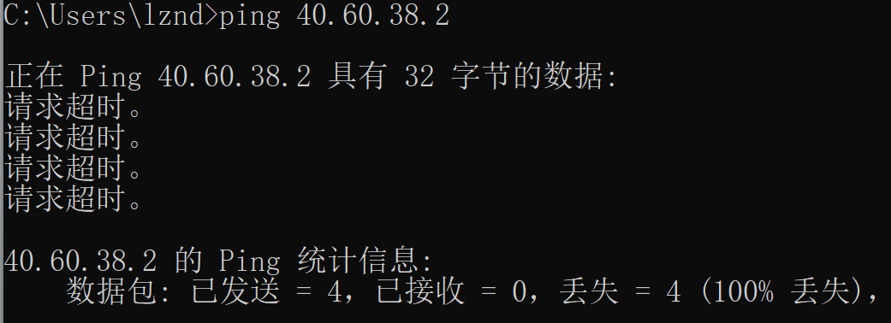

2. 使用 ping 10.60.41.1 命令测试网络是否通畅，结果显示网络通畅。
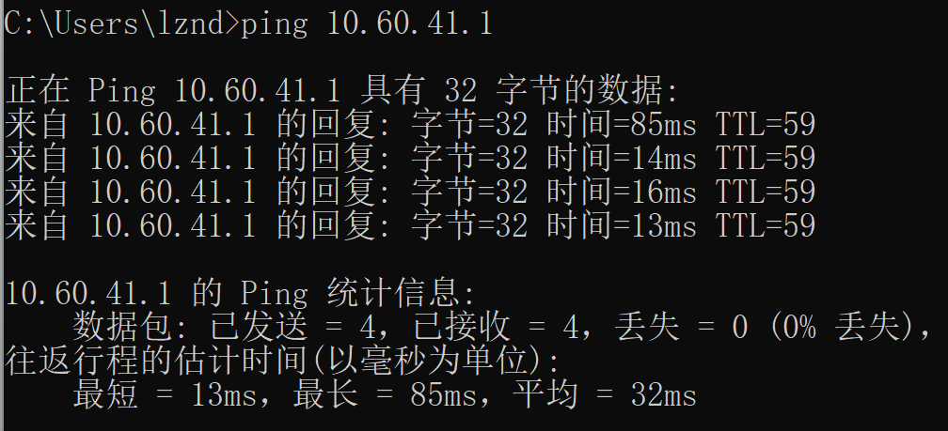

3.使用 ping -a lznd 命令获取计算机的 IP 地址。
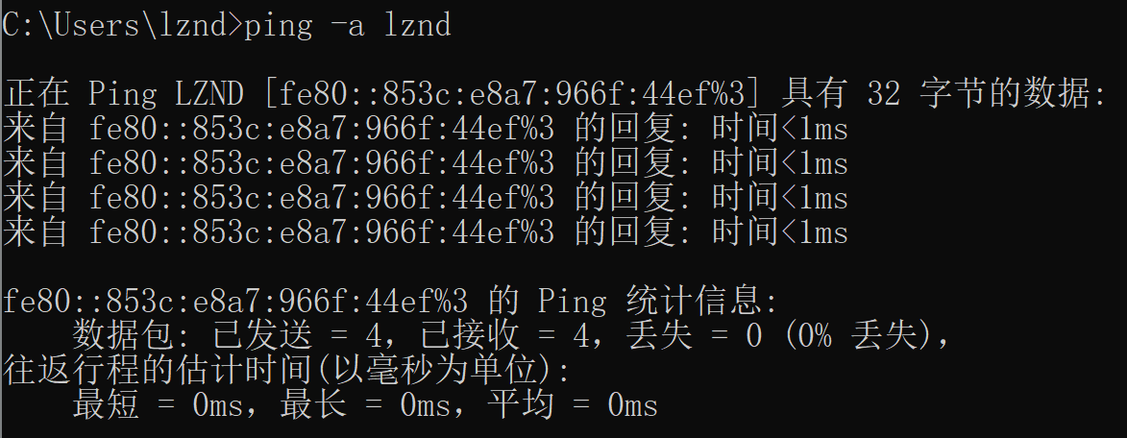

- 使用 ipconfig 命令显示所有网络接口的 IP 地址、子网掩码和默认网关。
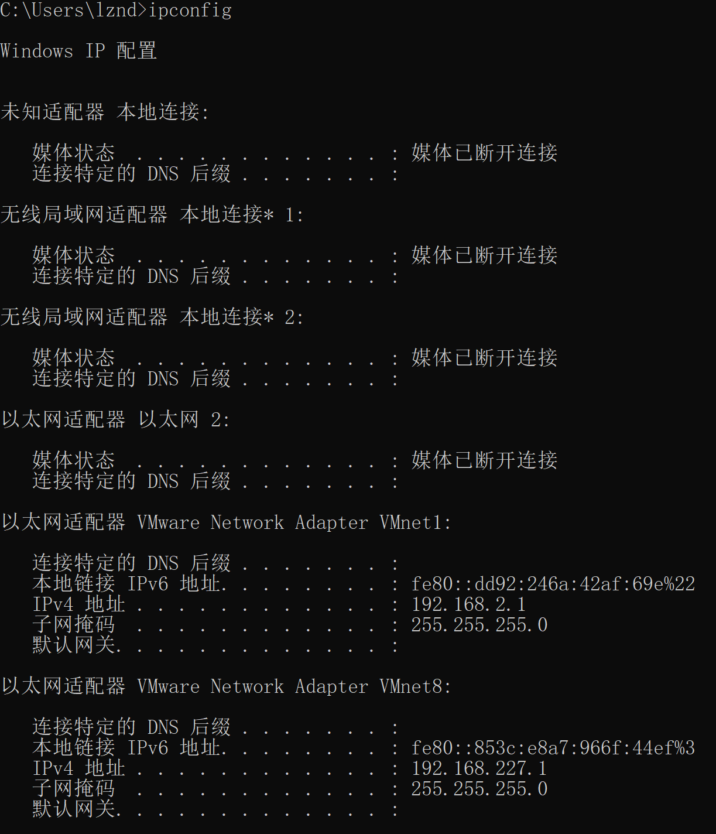
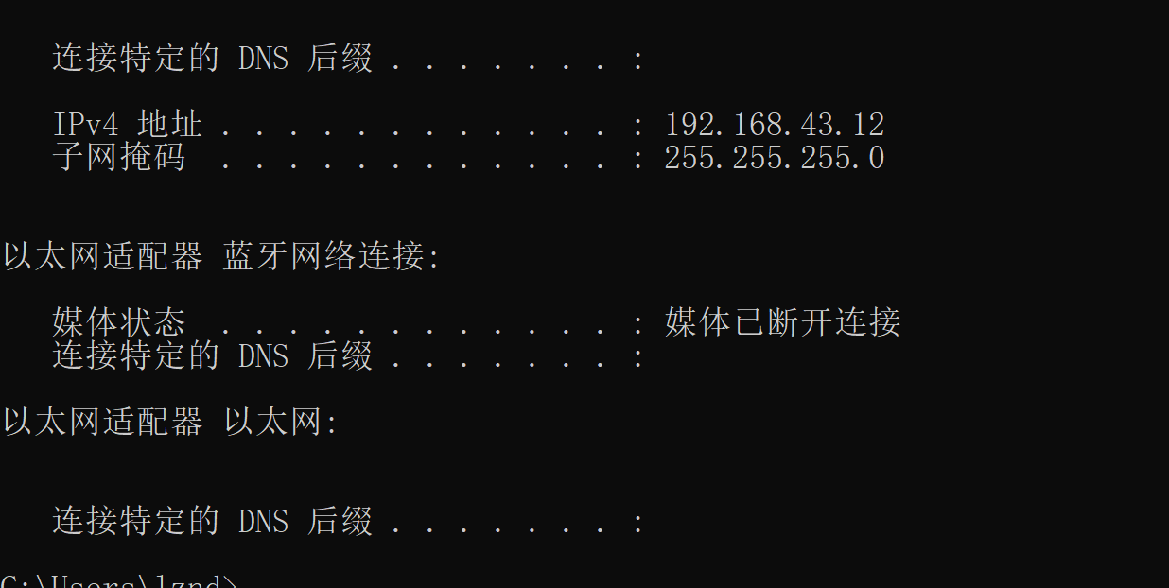

- 使用 ipconfig /all 命令显示所有配置信息。
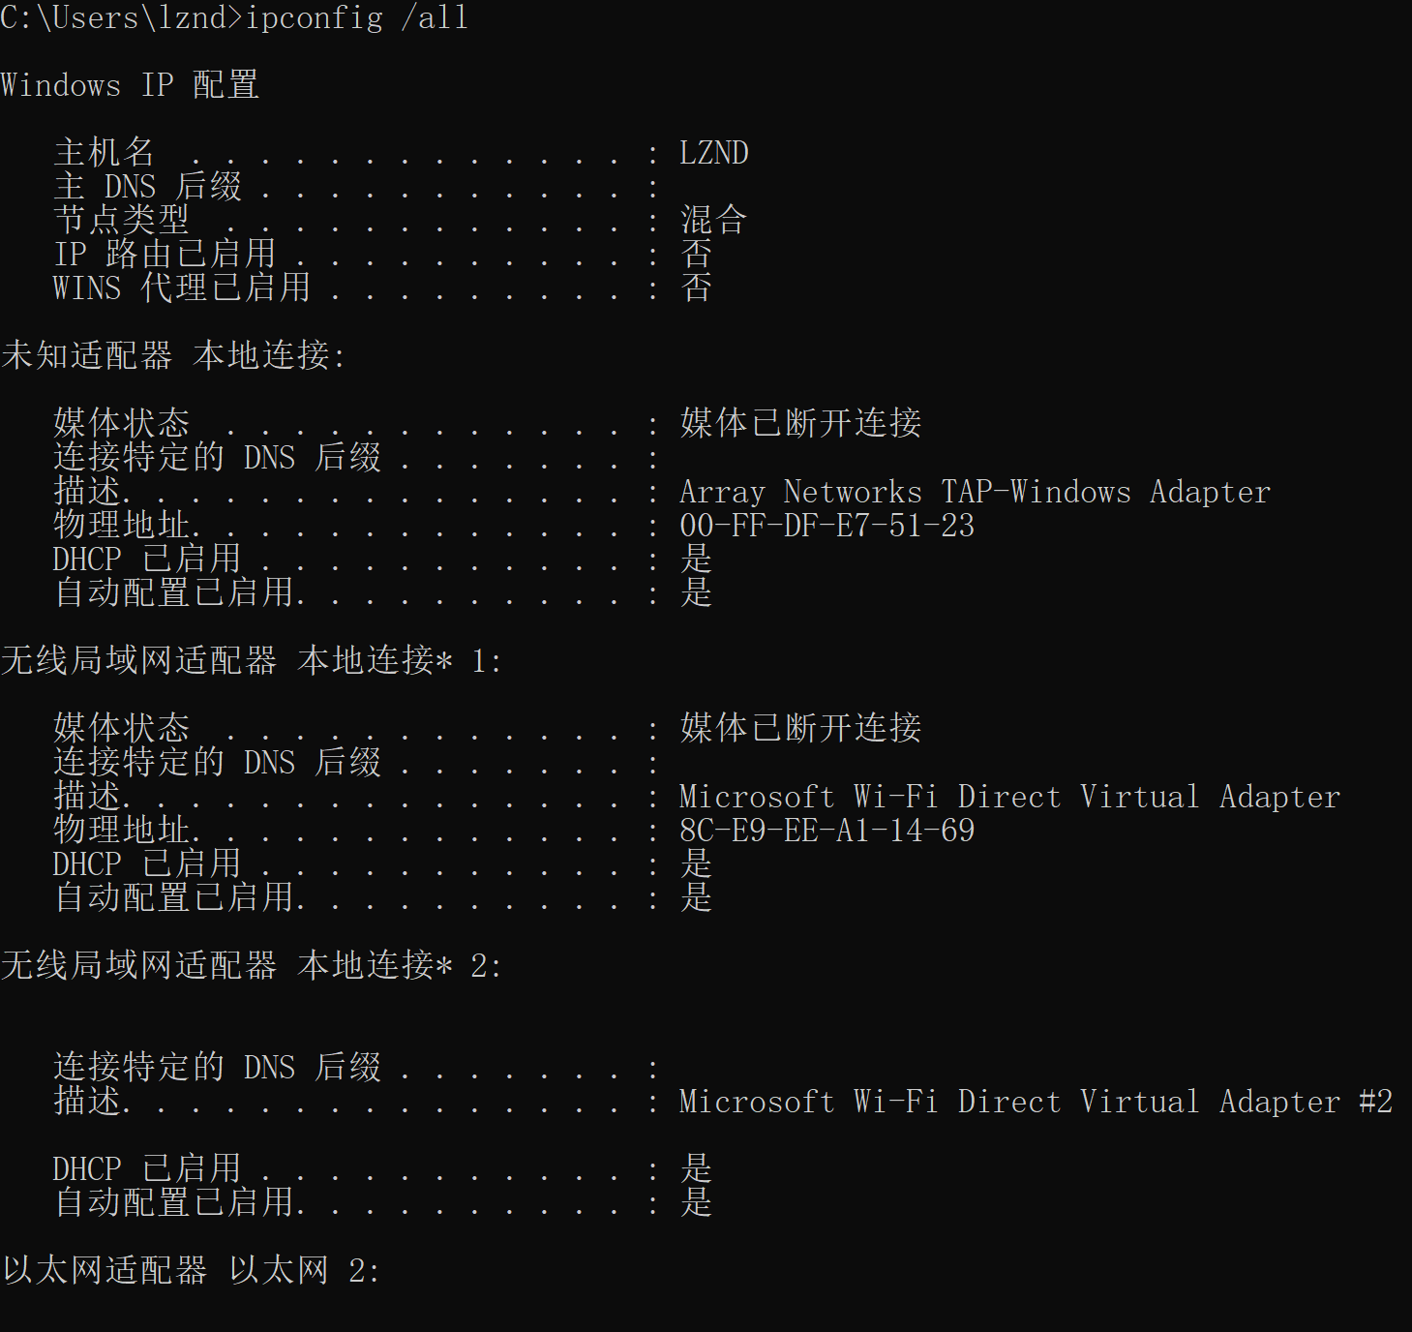
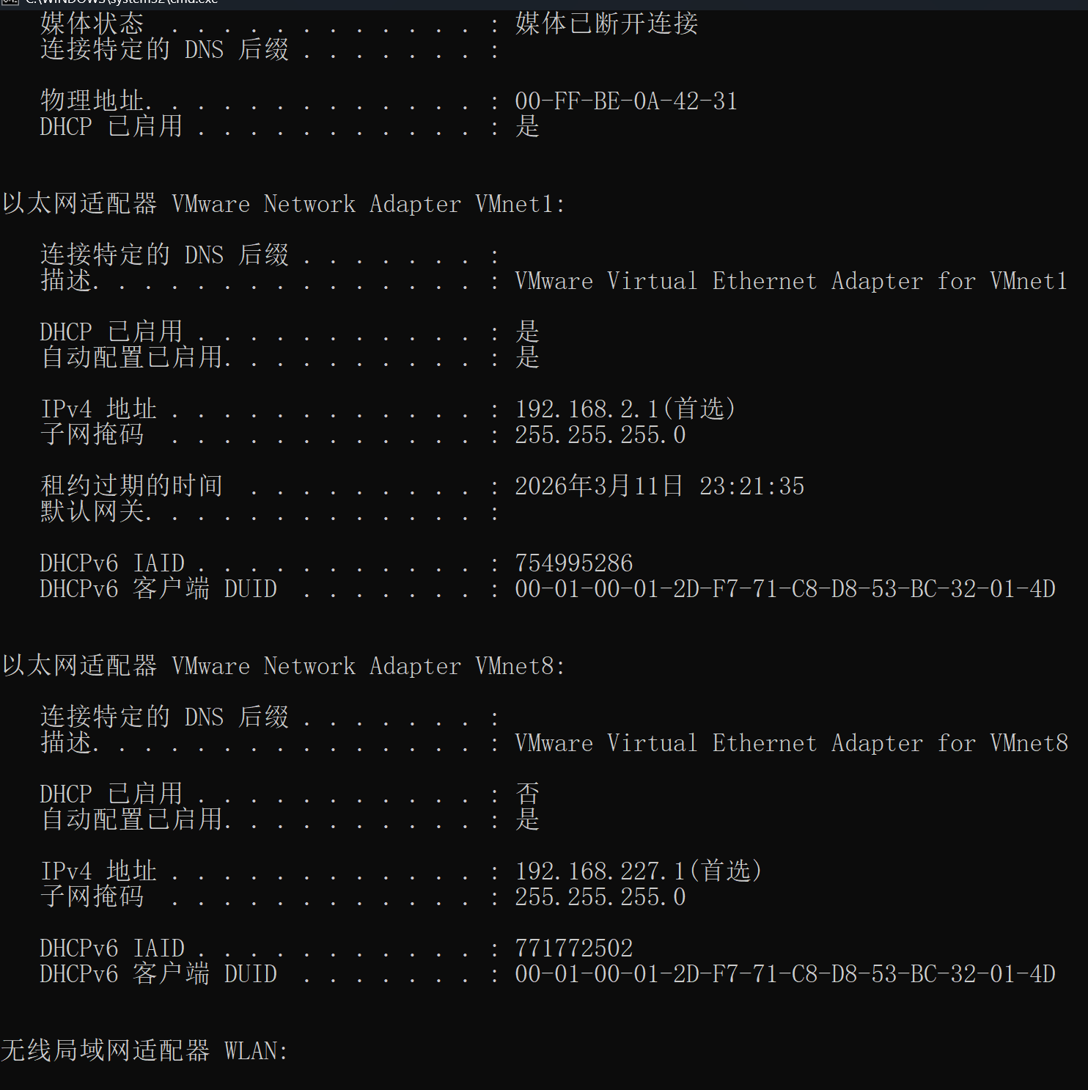
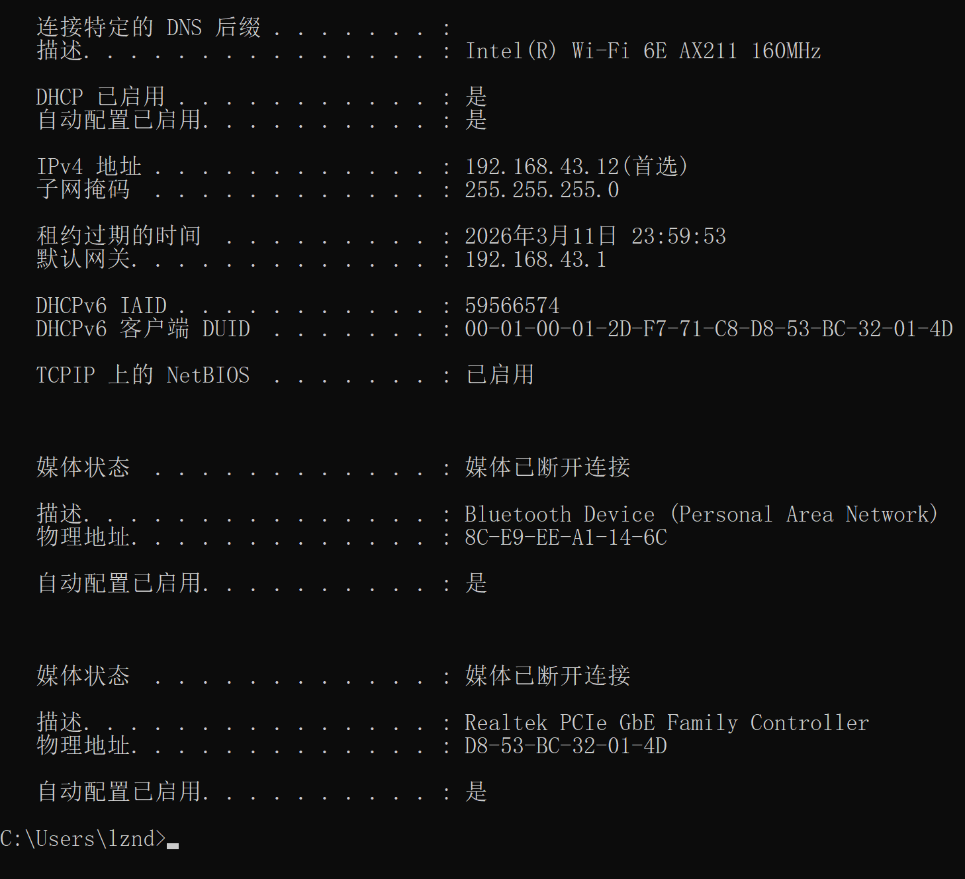

6. 使用 nbtstat -c 命令显示 NetBIOS 名称缓存的内容，包括名称及其对应的
IP 地址。
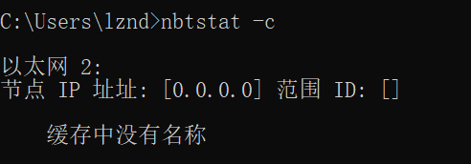

7.使用 nbtstat -n 命令显示本地 NetBIOS 名称表。
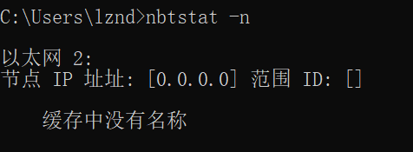

8. 使用 nbtstat -r 命令显示 NetBIOS 名称解析统计信息，包括成功的和失败
的名称解析尝试。
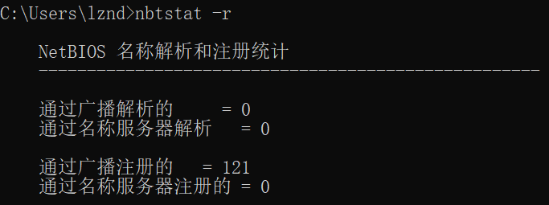

- 使用 nbtstat -S 命令显示当前会话表，包括与远程计算机的 NetBIOS 会话。
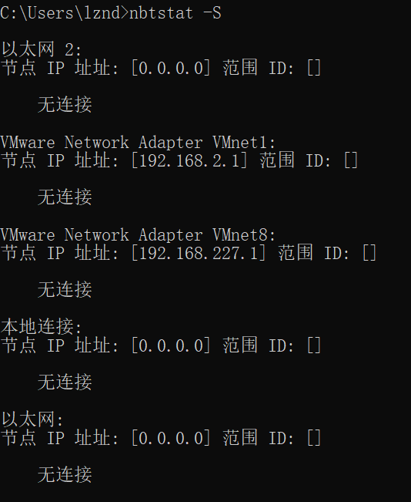

- 使用 tracert 10.60.38.2 命令追踪数据包从执行该命令的设备到目的 IP 地址 10.60.38.2 的路由路径。
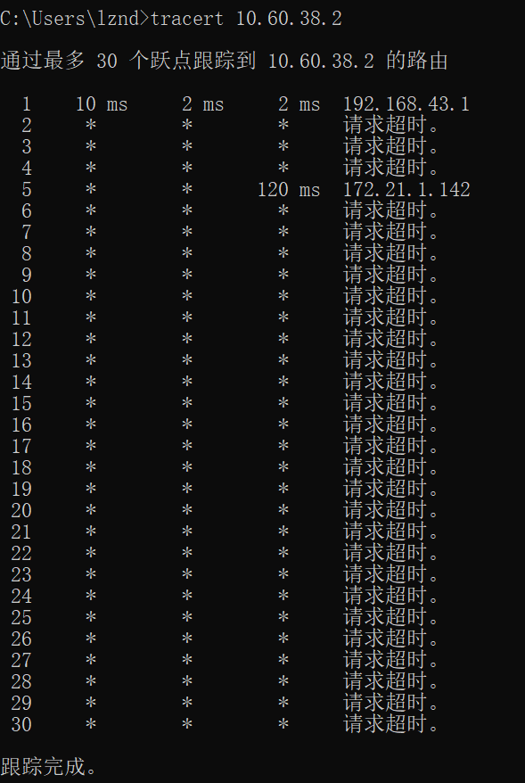

11. 使用 net start 命令显示已经启动的 Windows 服务。
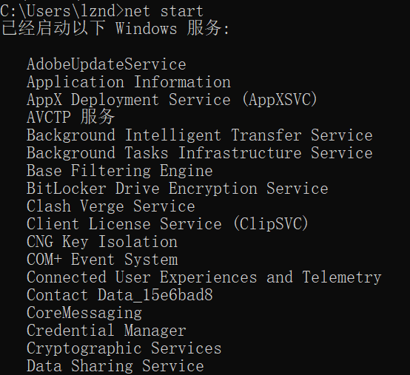

12. 使用 nslookup 显示域名信息。
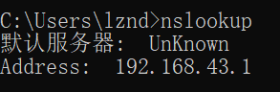

- 使用 netsh interface dump 查看各项配置
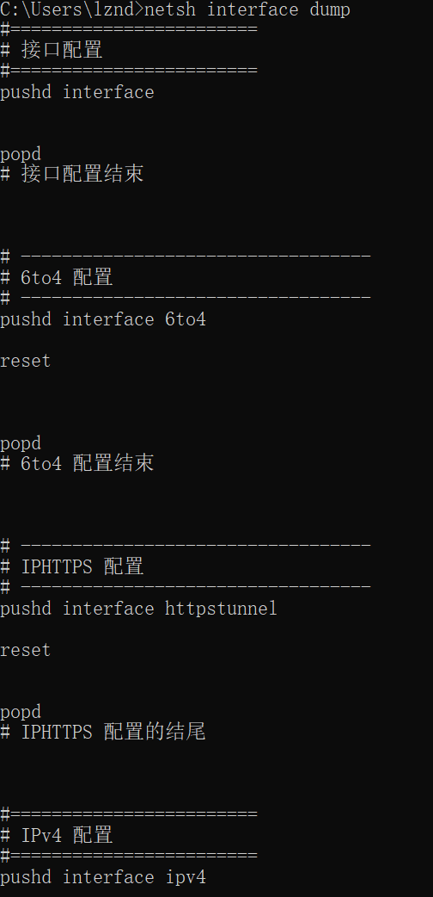

【分析讨论】

通过这些内置工具的使用，我们可以获得网络的详细运行情况和存在的问题。例如，如果Ping命令显示较高的延迟或丢包，可能指示网络连接问题。Ipconfig命令帮助我们确认网络配置是否正确，而Tracert则进一步揭示了数据包在网络中的传输路径，这对于诊断路由问题非常有帮助。Netsh工具的使用展示了如何在不重启网络设备的情况下实时调整网络设置。整个实验不仅加深了对网络基本命令的理解，也提高了解决网络问题的实际能力。

【实验名称】：4、蓝牙通信实验

学生姓名：郭炫君（2452654） 合作学生：无
实验地点：智信馆317 实验时间：2026-03-11

【实验目的】

本次蓝牙通信实验旨在于深入探索并理解蓝牙技术的核心原理，以及该技术
如何被应用于实现移动通信终端设备之间，以及这些设备与互联网之间的通信。
本次实验将实现电脑与手机，手机与手机之间通过蓝牙技术进行文件传输，这对理解无线通信技术的工作原理至关重要。

【实验原理】

蓝牙技术是一种短距离无线通信技术，它极大地简化了移动通信终端设备之
间的数据交换。这些设备包括掌上电脑、笔记本电脑和移动电话等。蓝牙技术的
一个重要优势是能够简化这些设备与互联网之间的通信，使得数据传输变得更加
迅速和高效。简而言之，蓝牙技术让我们能够在没有电缆的情况下连接到网络，
并实现无线上网。
蓝牙技术的工作基于主从模式，这意味着在任何给定的蓝牙通信中，一方设
备充当主设备（Master），另一方充当从设备（Slave）。通信过程中，主设备负
责查找、发起配对并建立连接。一旦连接建立，双方即可进行数据传输。理论上，
一个蓝牙主设备可以同时与多达七个从设备进行通信。
蓝牙设备具有角色切换的能力，意味着它们可以根据需要在主模式和从模式
之间切换。大多数时间，一个设备可能处于从模式，等待其他主设备的连接请求。
当有连接需求时，它可以切换到主模式，向其他设备发起连接。为了发起连接，
主设备需要知道对方的蓝牙地址和配对密码。一旦配对成功，就可以直接发起呼
叫和数据传输。
总的来说，蓝牙技术通过提供一种方便、无线的方式来连接和交换信息，极
大地促进了现代移动设备的通信效率。它的应用范围广泛，从简单的耳机配对、
文件传输到复杂的医疗设备和家用电器的远程控制，蓝牙技术都发挥着重要作用。

【实验设备】

- 操作系统：Windows 11
- 网络环境：Wi-Fi 连接
3. Android 设备两台

【实验步骤】

- 电脑给手机传文件

- 打开电脑和手机的蓝牙功能。

2. 在电脑上打开“设置”>“蓝牙和其他设备”>“设备”>“添加设备”>“蓝
牙”，连接手机设备；也可以在手机上连接电脑。
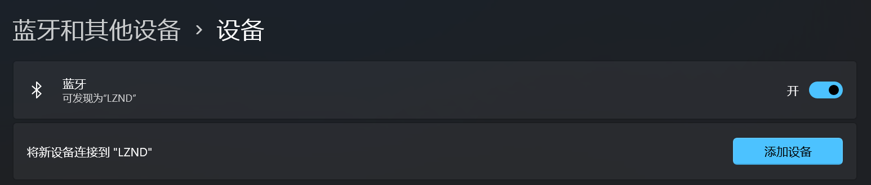

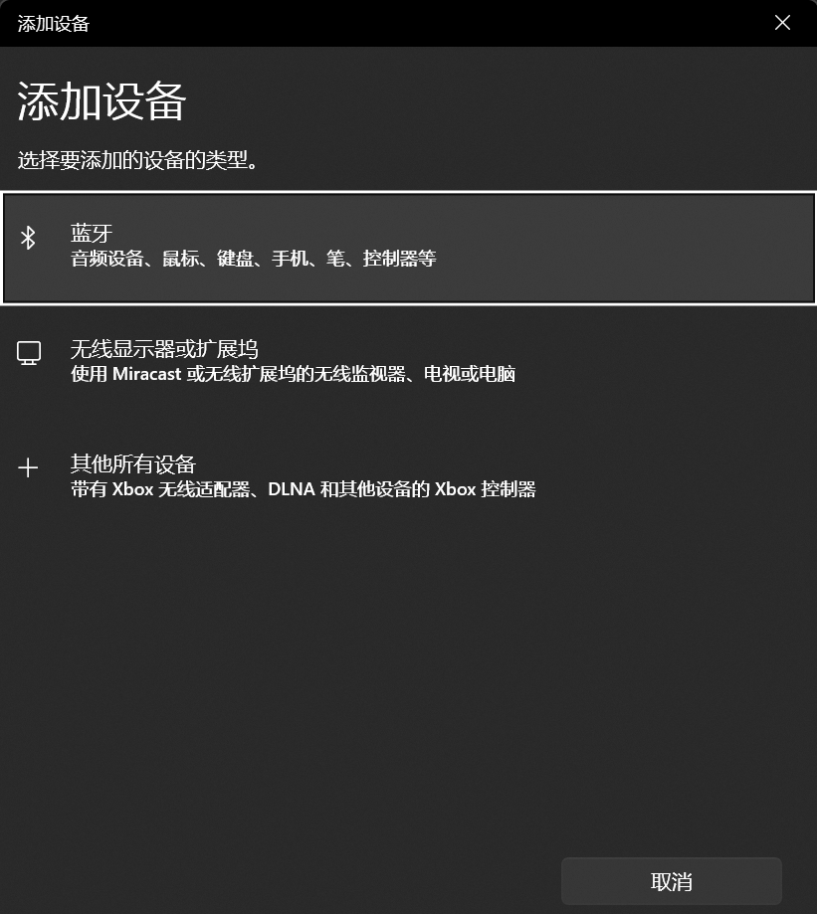

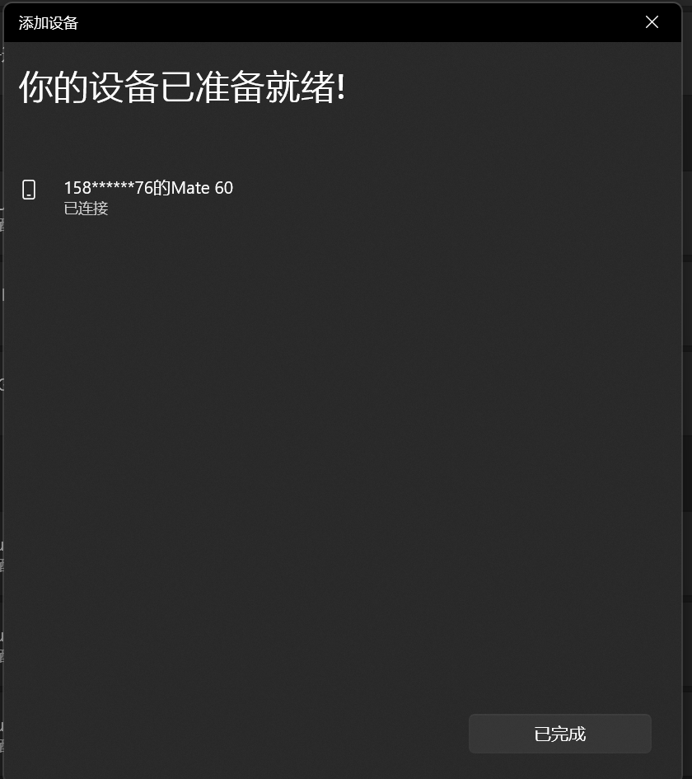

3. 在电脑上打开“设置”>“蓝牙和其他设备”>“设备”>“通过蓝牙发送或接
收文件”>“发送文件”，选择手机设备，选择文件，将其发给手机。
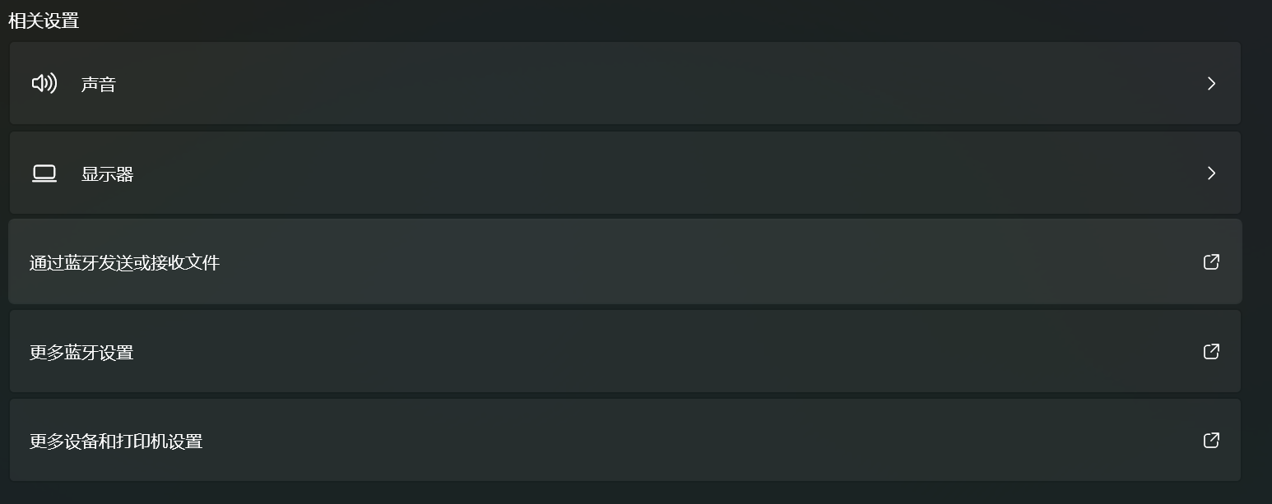

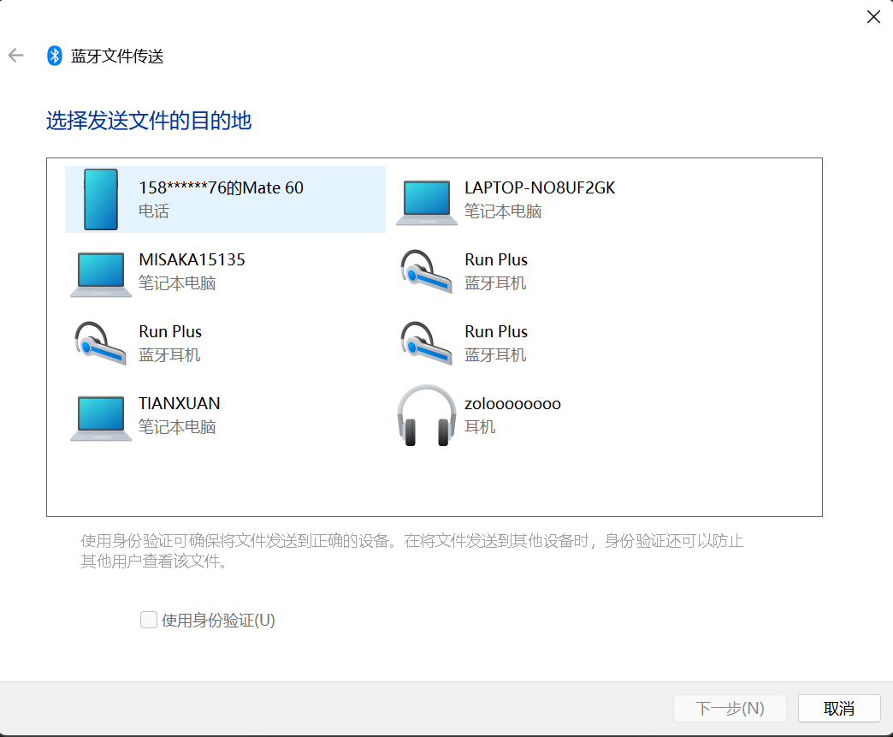

- 手机给手机传送文件
- 连接另一个手机的蓝牙
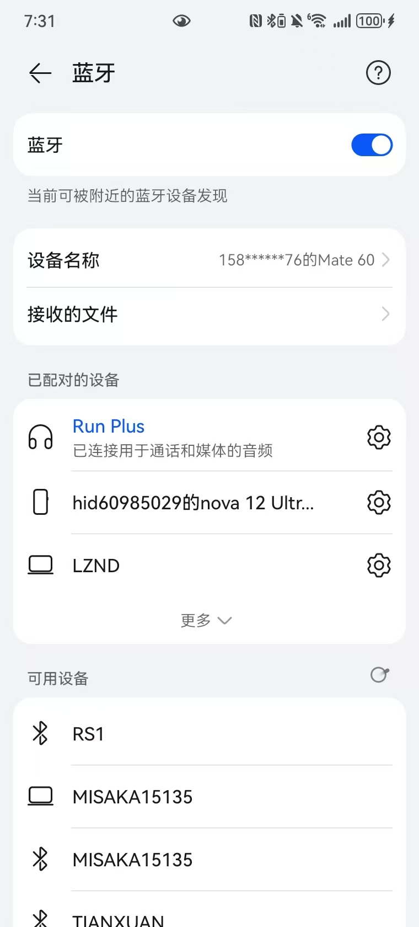

- 长按文件，选择蓝牙传输，选择对应设备发送

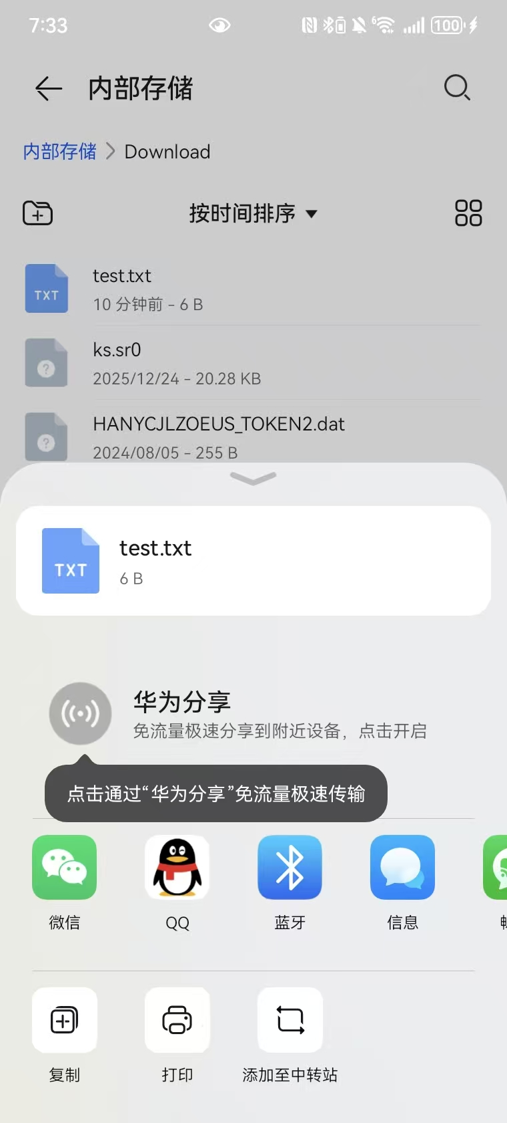

【实验现象】
1、用电脑给手机传送文件test.txt,手机成功接收
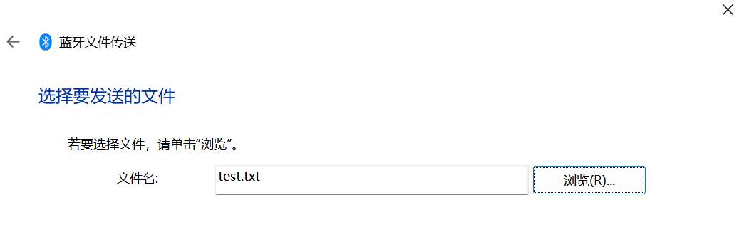
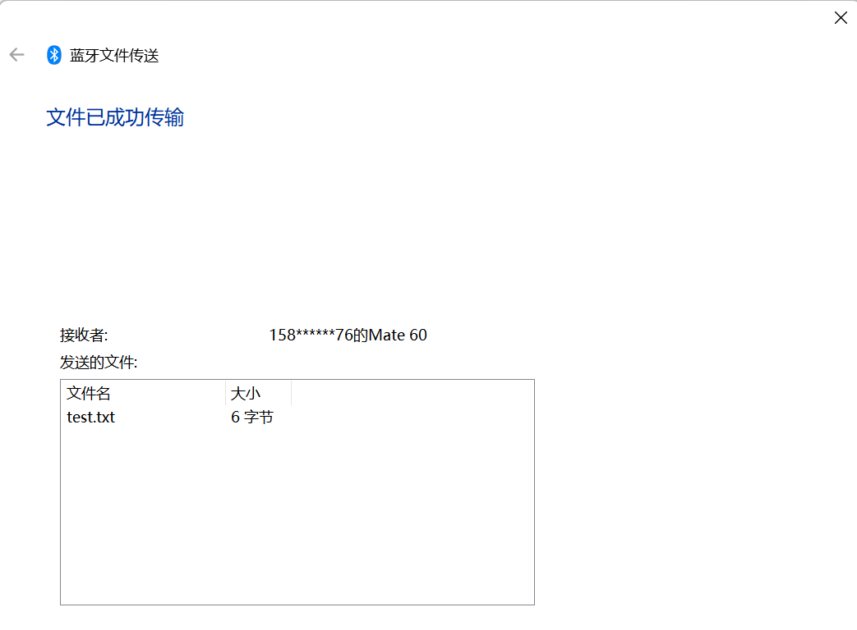

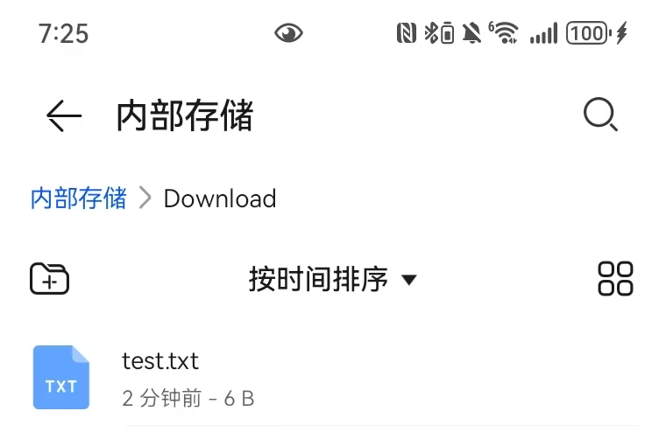

2、手机给手机传输test.txt文件，接收成功
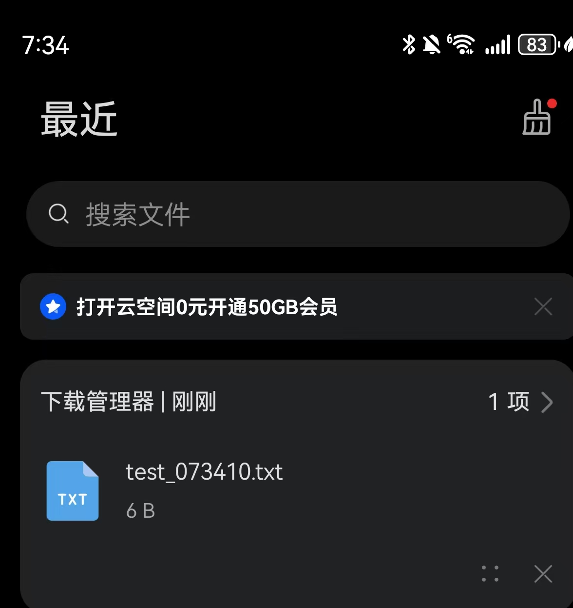

【分析讨论】

传输效率：蓝牙传输的速度受到设备硬件和蓝牙规范的影响。在实验中，文件大小和设备性能可能会影响传输速度。
安全性：尽管蓝牙技术具备配对安全措施，但在开放环境中使用时仍存在被未授权设备探测和连接的风险。
兼容性问题：不同品牌或型号的设备间可能存在兼容性问题，影响配对和文件传输过程。
角色切换的灵活性：设备在主从模式之间切换的灵活性对于多设备管理和优化通信流程非常关键。

